П О К А Н А

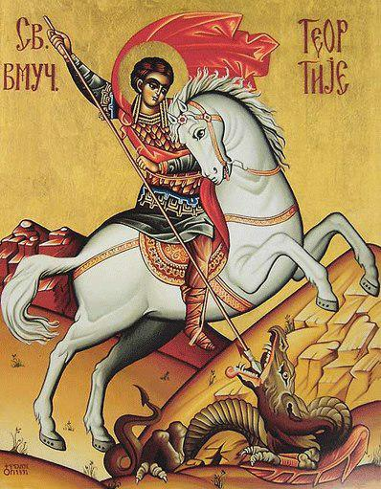
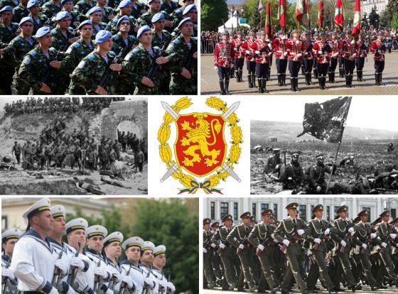

Учителите и учениците от Средно училище „Св. св. Кирил и Методий”
гр. Смядово най-учтиво Ви канят да присъствате на тържественото отбелязване на Деня на храбростта и празника на Българската армия –
6 май, организирано по проект „Изучаване и съхраняване на традициите и историята на Българската армия, военните паметници и паметниците, свързани с борбите за национално освобождение в гр. Смядово”, което ще се състои на 05.05.2022 г. от 12,00 ч. на централния площад на града.

Празникът се организира с любезното съдействие на:
Община Смядово
Военно окръжие гр. Шумен
Военно формирование 22720 гр. Смядово

